Четврта писмена вежба из математике I група, IV8 10. 5. 2016.

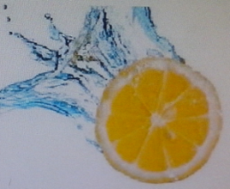




- Виданов број телефона има шест цифара. Одредити вероватноћу да су све цифре различите.
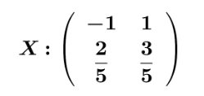
- Независне случајне променљиве X и Y имају расподеле вероватноћа
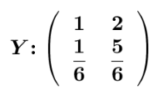
и . Одредити расподелу случајне променљиве Z=5X+3Y-1.

- Одредити вероватноћу победе у не мање од четири од укупно пет одиграних мечева са равноправним противником, као и вероватноћу победе играча у не мање од шест, од осам одиграних мечева?
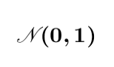
- Случајна променљива расподелу. На основу табеларних вредности функције
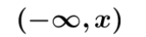

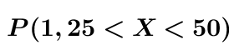
густине расподелe на интервалу одредити .

Четврта писмена вежба из математике II група, IV8 10. 5. 2016.



- Међу 100 сијалица у једној продавници, 95 је исправних. Јелисавета је желела да купи две сијалице и пре куповине затражила да се испробају, једна по једна. Наћи вероватноћу да су обе испробане сијалице исправне.
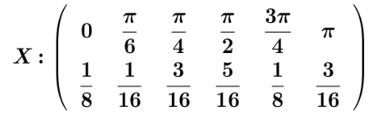

2) Случајна променљива X има расподелу вероватноћа .
Описати случајну променљиву Y= cosX.

3) Учесник гимнастичког вишебоја у вежби на партеру треба да изведе 5 елемента. Сваки од њих са вероватноћом p=0,6 изводи коректно, а са вероватноћом q=0,4 направи грешку. Описати случајну променљиву X- број гимнастичких елемената које је такмичар извео до настанка прве грешке у вежби на партеру.
4) Случајна променљива X има расподелу. На основу табеларних вредности
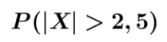
функције густине расподелe на интервалу одредити .

